何妨

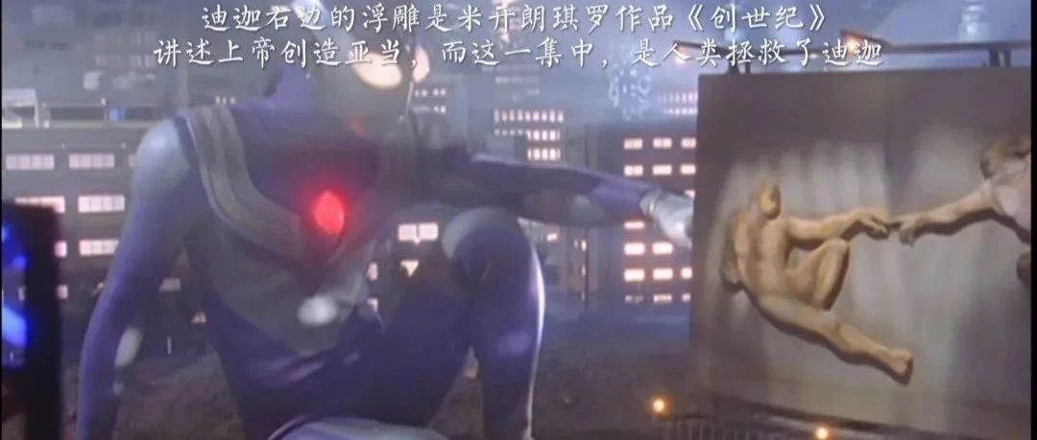

# 为什么要下架迪迦奥特曼？

何妨  [这是一个令人疑惑的星球](javascript:void(0);)

《迪迦奥特曼》被全网下架的新闻昨天冲上热搜，原因是涉及“打斗与暴力”，容易误导孩子，这理由纯属是一群井底之蛙自以为是没事找事的家长和相关领导的放屁之谈。

我依稀记得我初中的微机课，每节课都有半节课的空闲时间，那个当着老师和同学的面堂而皇之用教室电脑上黄网的人，被称之为“精神领袖”。而躲在计算机后看迪迦奥特曼的我，被贻笑了有半年之久。  
  
长到现在十八九岁，偶尔想起来了依然会打开电脑看一集迪迦奥特曼，我爸发现后震惊的不得了，他一改平日的寡言少语，对我好一番批评教育。大意就是好男儿志在四方，他宁愿我出去疯耍挥霍都不愿意让我在家看这个。  
  
对于“奥特曼”，绝大多数没有细致看过的人都认为它只是个儿童动漫，无异于小猪佩奇小马宝莉花园宝宝一类。这种看法也无可厚非，但要是站在自认为成熟的制高点批判或嘲笑看奥特曼的，那他就是井底之蛙。中国是井底之蛙断章取义的家长太多了。  
  
《迪迦奥特曼》讲述自二十世纪以来核辐射、环境污染、对资源无节制开发等人类破坏性发展行为带给地球很深的伤病。物种变异、外星人入侵等事件频发，来自三千万年前的光之巨人迪迦被偶然复苏保护地球的故事。  
  
共五十二集，以下是其剧集所反映的主题:  
  
**第三集《恶魔的预言》，针对光之巨人是否能够引领人类发展的前进方向展开讨论，迪迦以救世主的身份被塑造。**

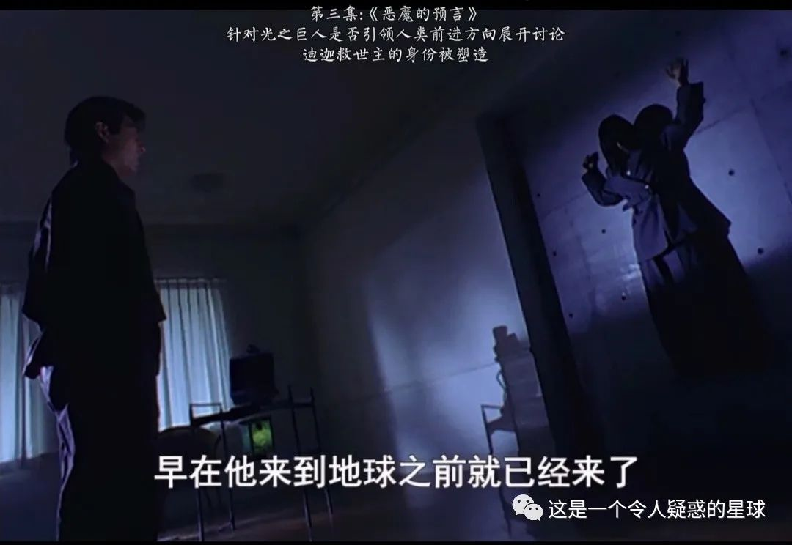

**第四集《再见地球》，宇宙开拓背景下我们到底应该坚持怎样的道德观？应树立怎样的人文关怀？**

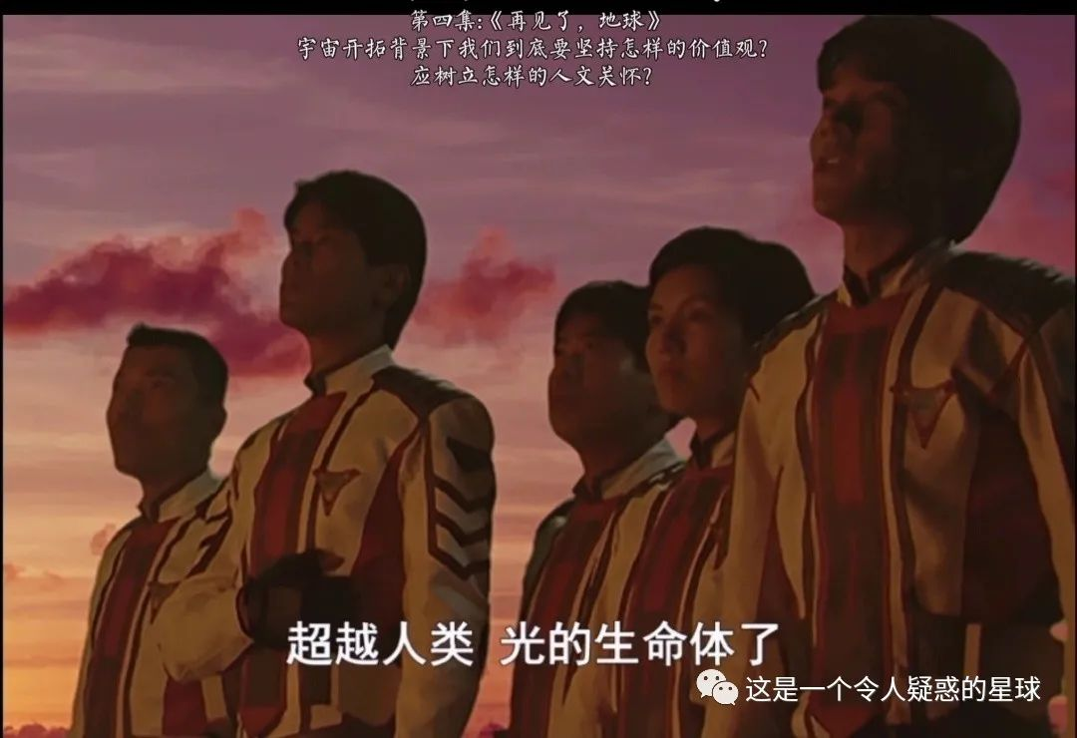

**第五集《怪兽出没的日子》，以冷峻的角度反映社会大众群体的无意识状态。**

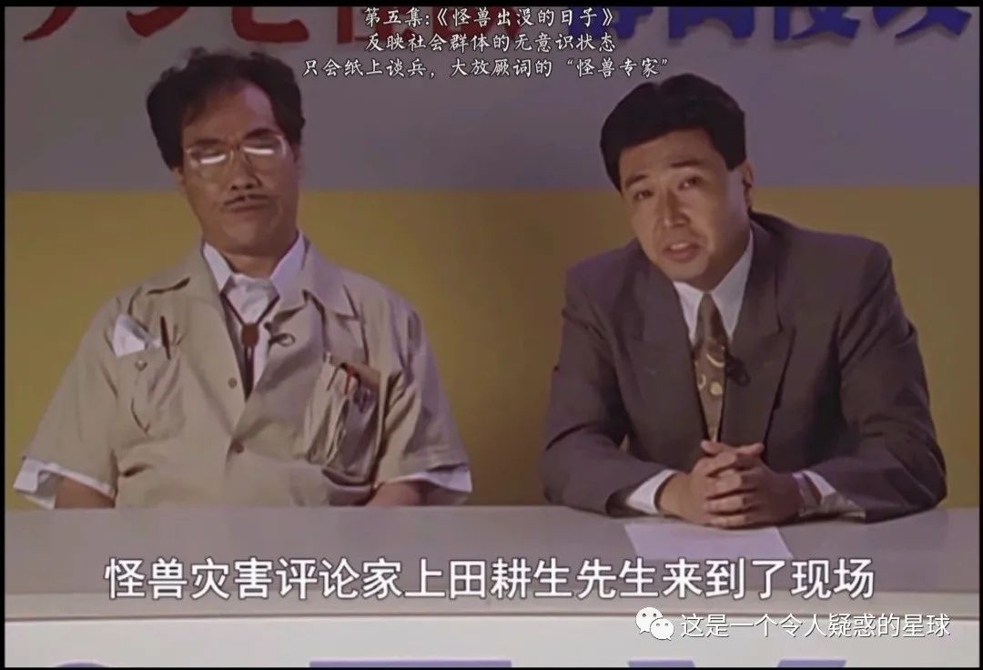

**第七集《降落在地球上的男人》，面对社会科技的不断进步我们需要做到不忘初心，坚守住作为一个人类最基本的底线才是探索者与侵略者的区别。**

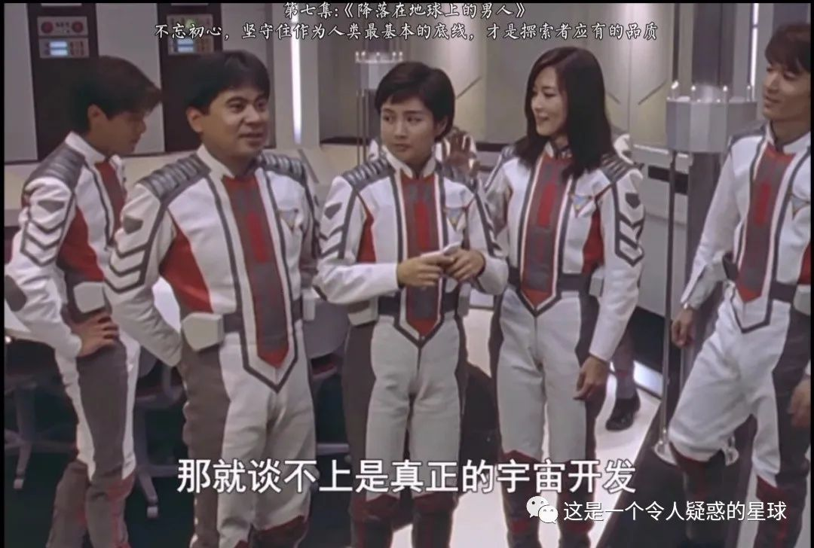

**第八集《万圣节的夜晚》，对儿童童心的关注展开思考。**

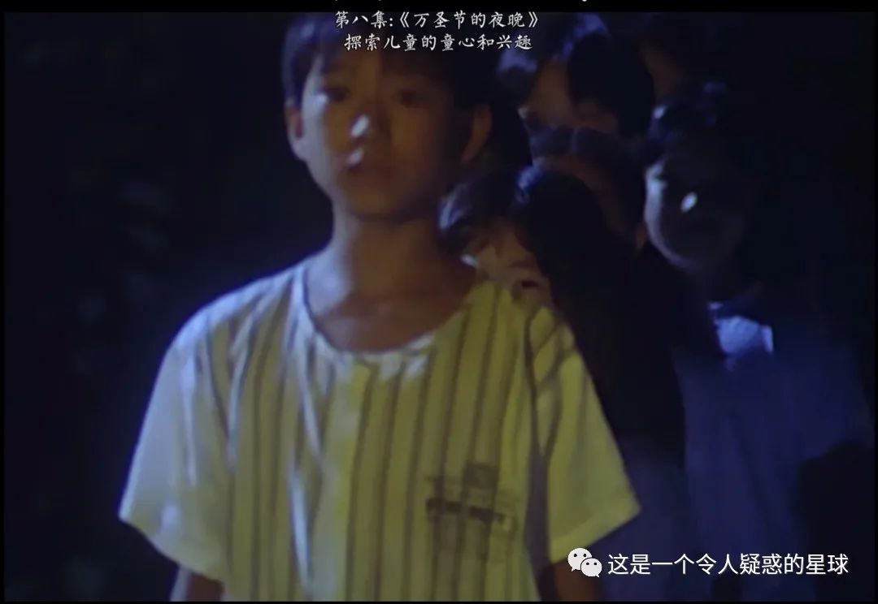

**第十集《封闭的游乐园》，反应社会存在的“儿童霸凌”“校园暴力”现象。**



**第十一集《安魂曲》，讽刺畸形的发展理念，即凡事力争第一。**

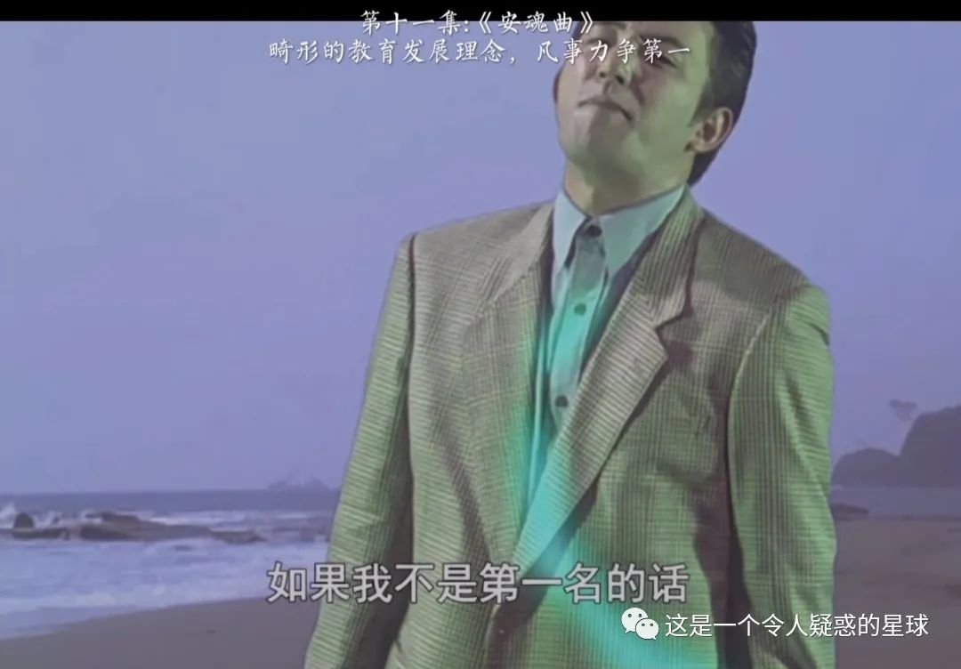

**第十二集《从深海来的BOSS》，过度的海洋开发带来的灾难只会让人类自食其果。这一集深刻讽刺日本向海洋倾倒核废料。**

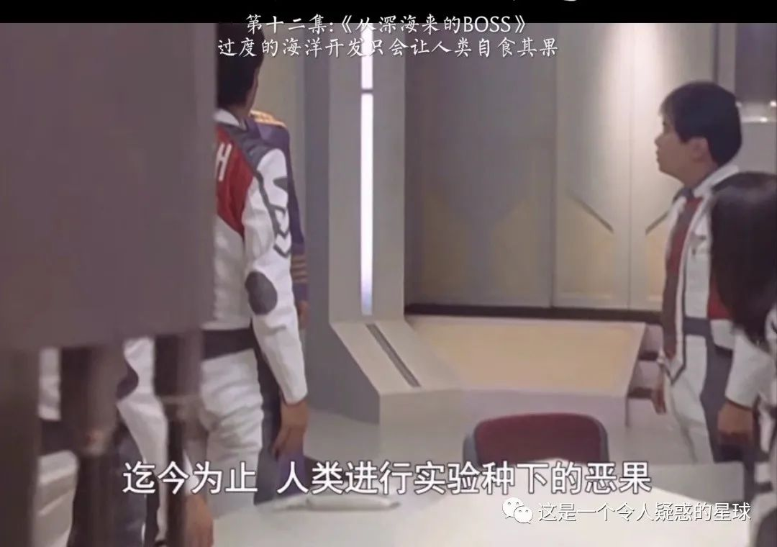

**第十三集《不做奴隶》，影射奴隶制社会、黑奴贸易。**

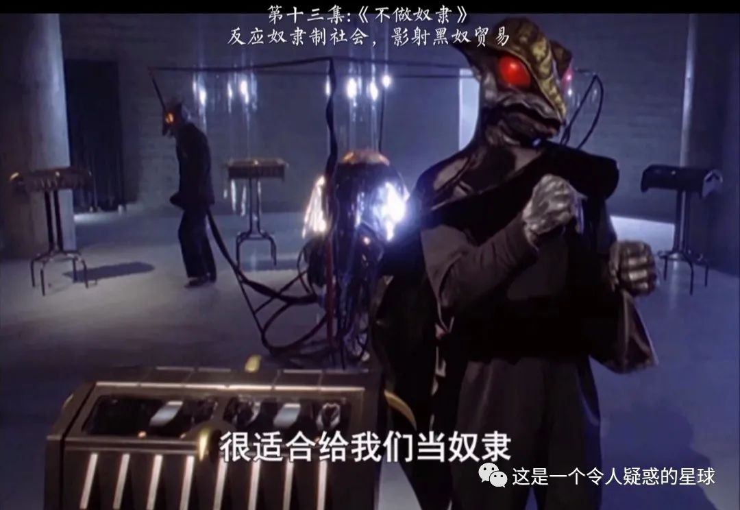

**第十四集《被流放的目标》，反人类的狩猎游戏，精神统治达到顶峰后对人性的漠视。**



**第十五集《梦幻疾走》以及第二十九集《蓝色夜晚的记忆》，以超现实的浪漫手法讲述故事，正是世界上一些美好纯粹的东西，赋予了真爱以超脱生死的力量。**

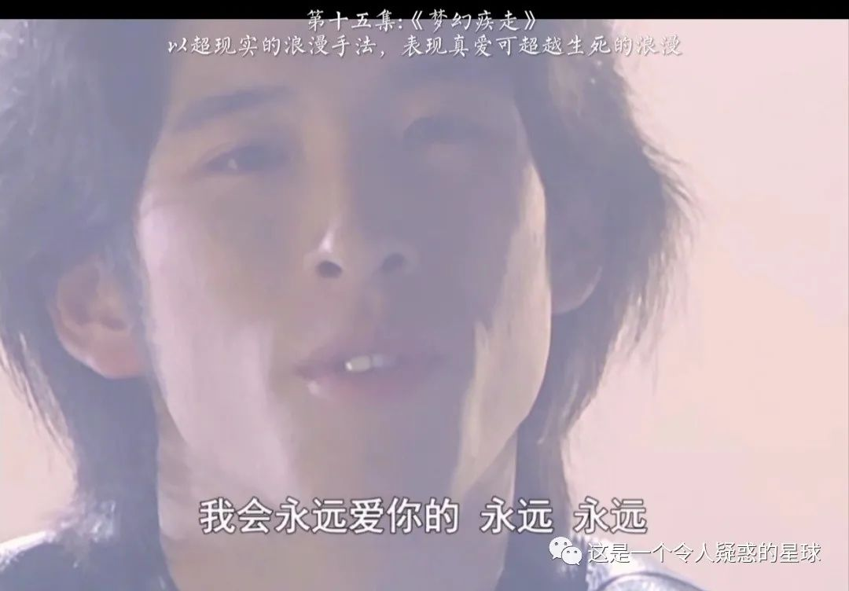

**第十六集《鬼神醒来》，勇士的路总是孤独的，英雄是传承的。**

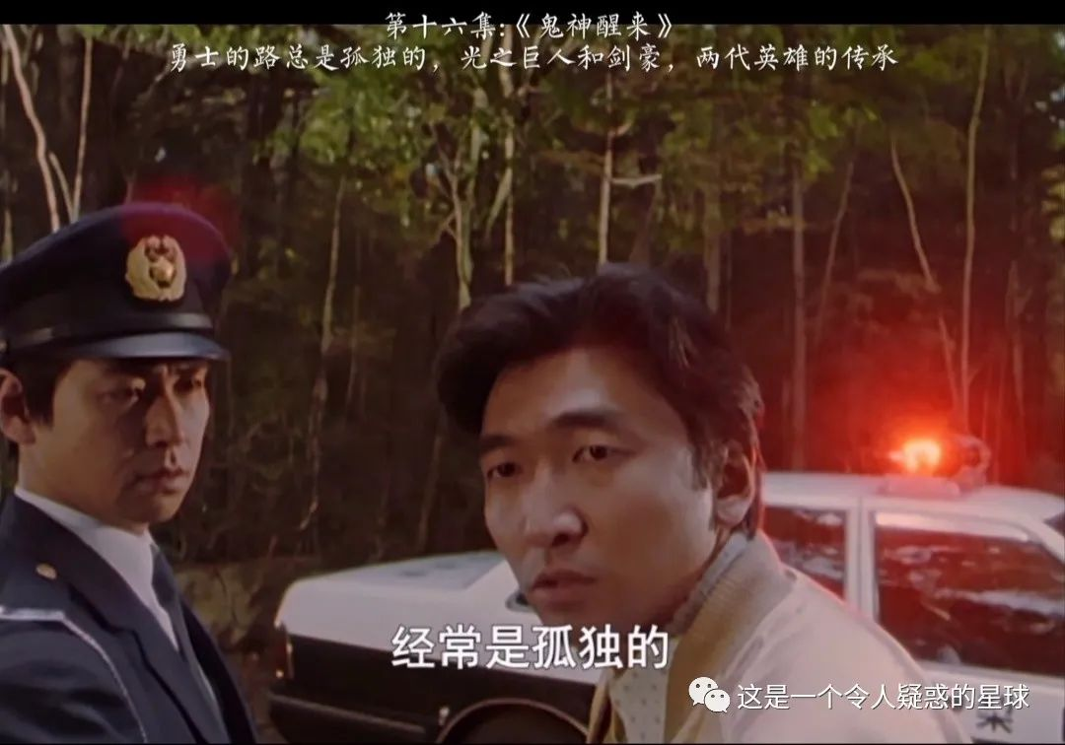

**第十七集《红与蓝的对决》，反应空巢老人、人口老龄化的社会问题。**

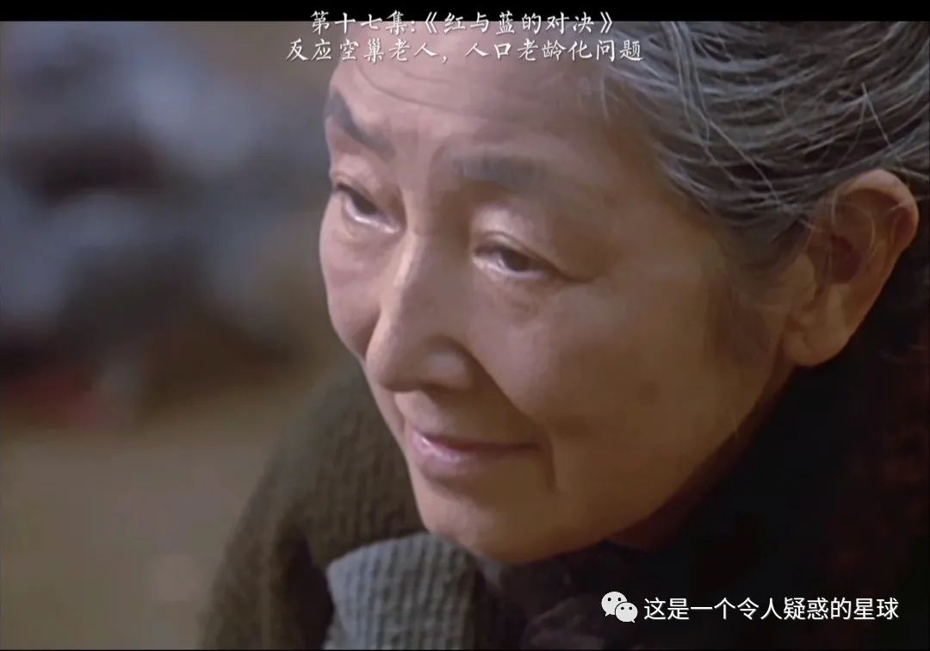

**第十九、二十集《奔向宇宙》，在整个宇宙的猜疑链条中，任何个体和文明都有可能对其他人构成威胁，任何暴露自己存在的生命都将很快被消灭。即和刘慈欣《三体》中“黑暗森林”法则相得益彰。**

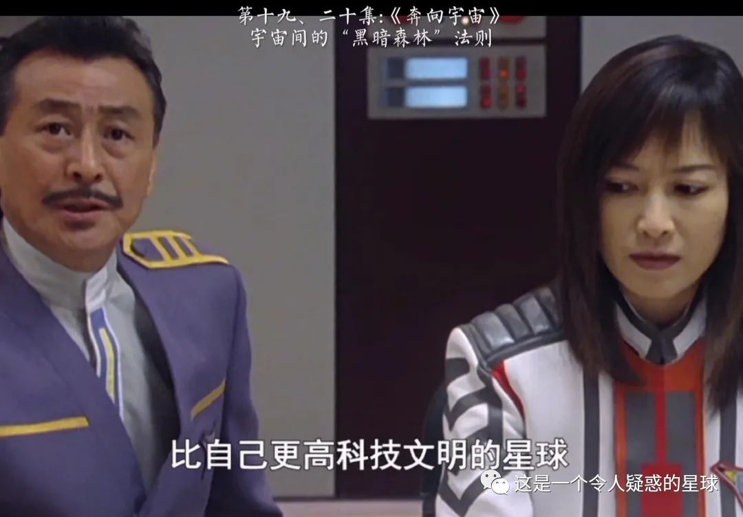

**第二十一集《怪兽探险队》，反 映 重大社会问题: 环境污染。**    
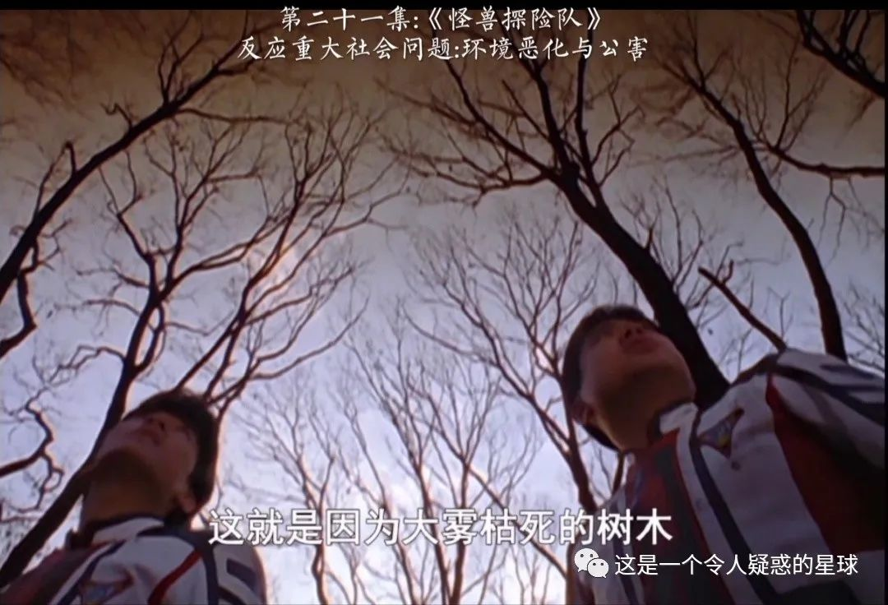

**第二十五集《恶魔的审判》，充分赋予美学思考，迪迦右边的画像原型是文艺复兴三杰之一米开朗基罗的画作《创造亚当》。人类摒弃迪迦就是救世主的偏见，人类以上帝的姿态给与迪迦光芒。**

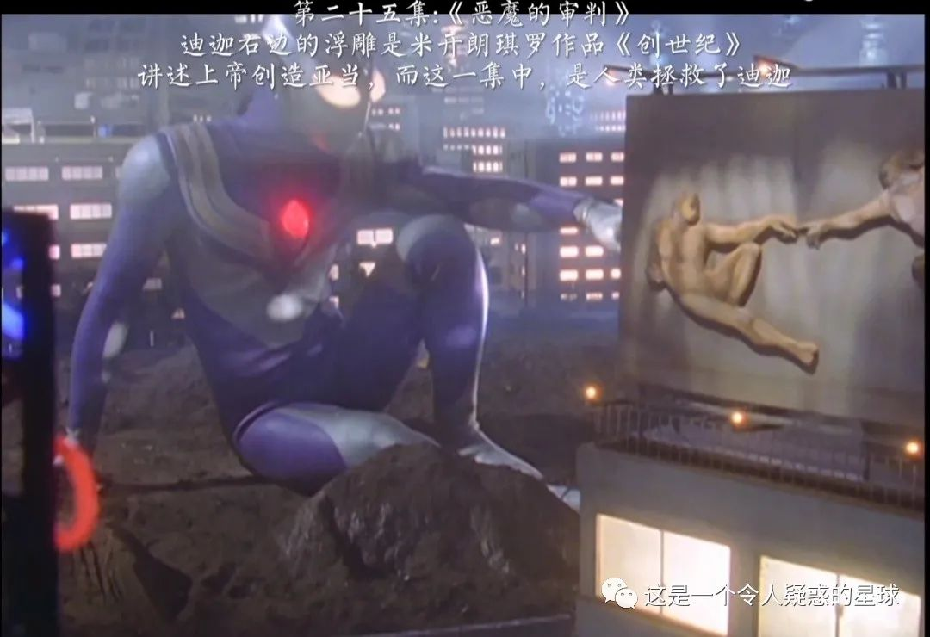

**第二十七集《再见了奥比克》，反应城市化问题过快，乡村消失，众多乡村老一辈人无所适从的迷茫。**

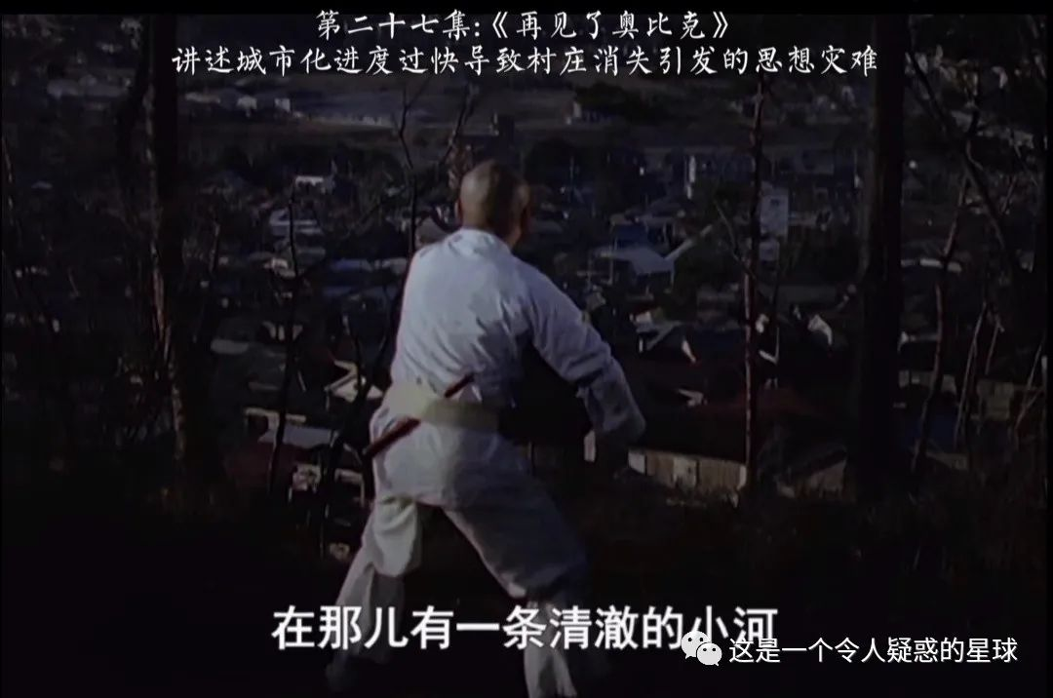

**第三十二集《滋尔达中心的攻防》，得到救赎后的生灵，唯有向死而生。**

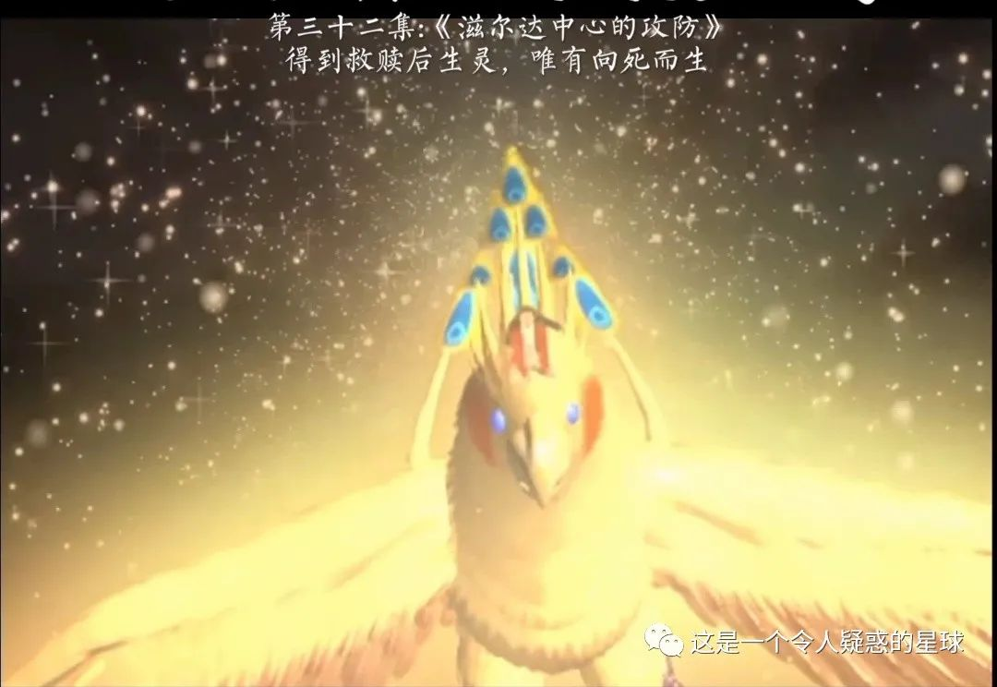

**第三十三集《黑暗都市》，人性对疾病的救赎。**

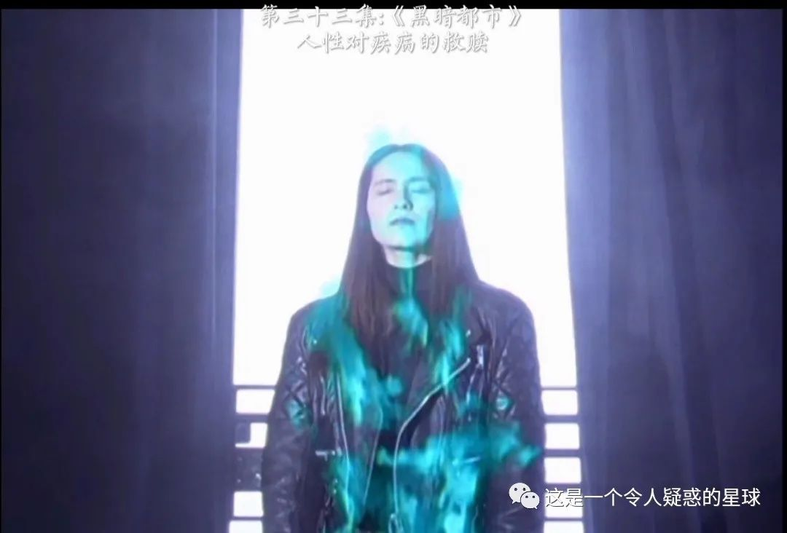

**第三十八集《蜃楼的怪兽》讲人类内心的丑恶揭露无疑，人类自以为是的聪明反而为自身带来了无法想象的灾祸。**

**第三十九集《你好，奥特曼》，拥有勇气和爱的力量，每个人都能变成光。**

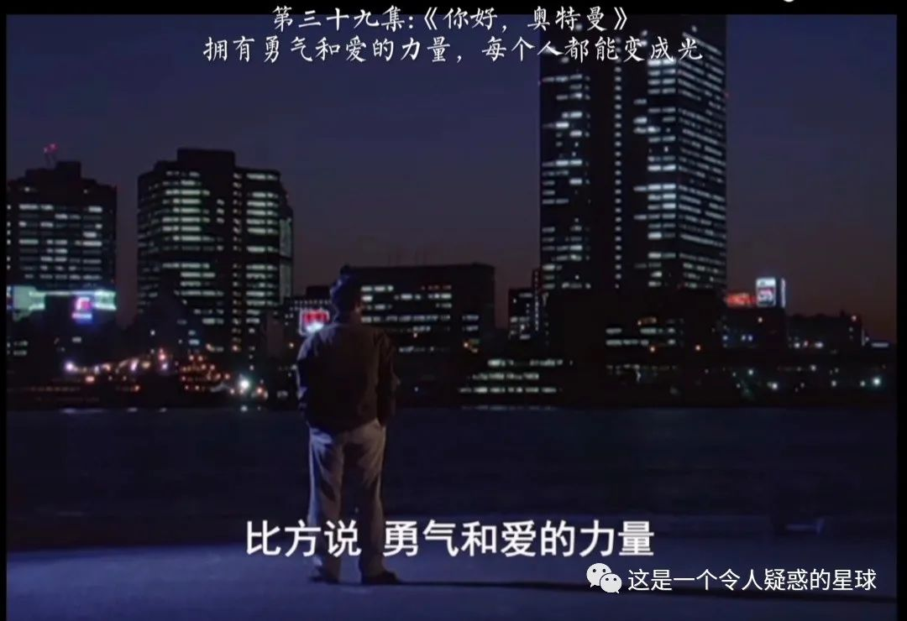

**第四十五集《生命永存》，从其他宇宙繁衍方式视角肯定人类代代相传的伟大性，与刘慈欣中篇小说《乡村教师》所反映的主题异曲同工。**



**第五十二集《致以辉煌的人》，面对再大的苦难，只要齐心协力不放弃，我们每个人都能变成光......**

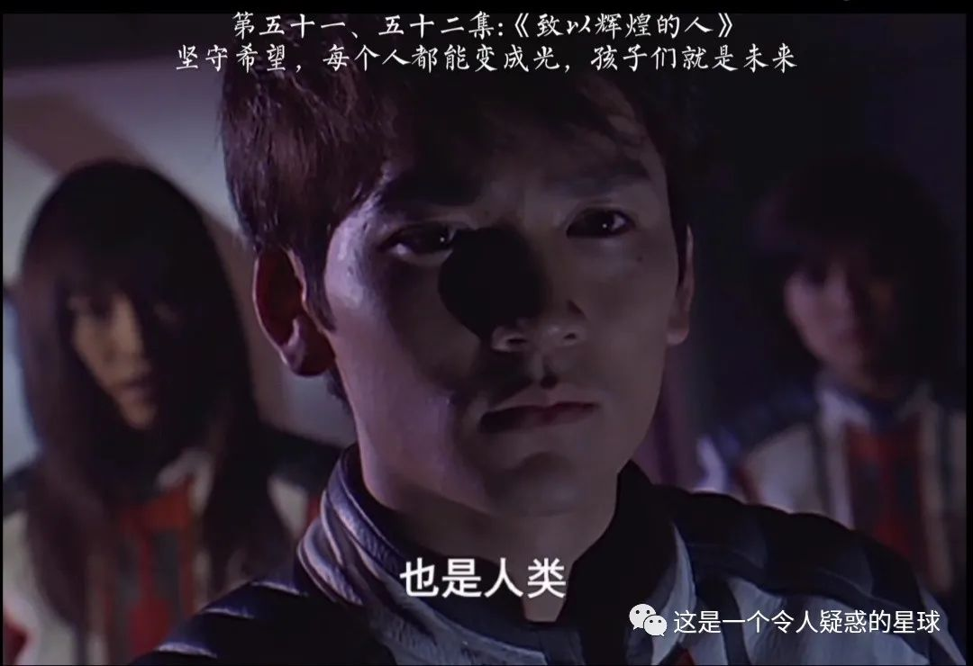

那一年我也摆出来poss动作，化身成光成为迪迦的一部分......  
  
迪迦奥特曼，是一部最能反映我们当今时代问题，带给人们启示意义与思考的特摄作品。  
  
迪迦奥特曼之前的特摄作品的时代背景为两极冷战时期，所反应的主题一般较为严肃，我们也能从中感受到太多的阴森恐怖的气氛和令人窒息的剧情。  
  
迪迦这部作品加入了更多的人文关怀，更多地关注当今社会一些热点问题和弱势群体，例如校园欺凌人口老龄化环境污染对战争思考等都有反应。迪迦的剧集中也不乏有许多沉重的话题与悲剧，但每一次的结局都能够迎来一次或大或小的和解。剧中主角们的努力，虽然无法改变整个社会的形态，但至少能给观众们一些启发与暖意。  
  
迪迦奥特曼的设定并不是一开始就以“神”为著称，他并不是纯粹的拯救人类的伟大英雄，相反，在大古和迪迦和光的穿梭中，迪迦作为奥特曼，是人性与神性并重，并且人性是高于神性的。  
  
童年虽然过去，但童年留给我们的不单单有热泪盈眶的回忆，那些童年未懂的事物，也能给现在的我们带来深刻的思考与感悟。  
  
许多人说迪迦幼稚，不理解所谓的“信仰光”是为什么，其实无须争辩，那或许是信仰童年时的天真带来的无谓与勇气，亦或是我们不愿长大的一种执念。  
  
我时常思考为什么我们对过去的事向往而期待，回忆是审视当下生活的过滤器，越远的回忆就越是模糊不清，这就给了我们的自我欺骗提供了机会。  
  
以下是我喜欢的迪迦台词的一部分:  
  
1、人们之所以敬仰你，是因为你拥有每一个人都拥有的东西，比方说勇气与爱的力量。  
  
2、奋斗的前提，是你必须活着。  
  
3、科学技术的价值，在于使用者的意图。  
  
4、就算人内心深处的黑暗无法消失，我仍坚信，人类，能凭借自己的力量变成光。  
  
5、人类就是这样，努力的活完短短的一生，把成果留给后代继承，人类就是这样不停进步的，真的很了不起。  
  
6、每个人心中都有黑暗，但也有光明，我现在能够相信了，只要努力到最后都不轻言放弃，我相信人类一定能够创造出光明的未来，也能创造出美好的生命，只要珍惜重要的东西，我相信就一定可以办到。

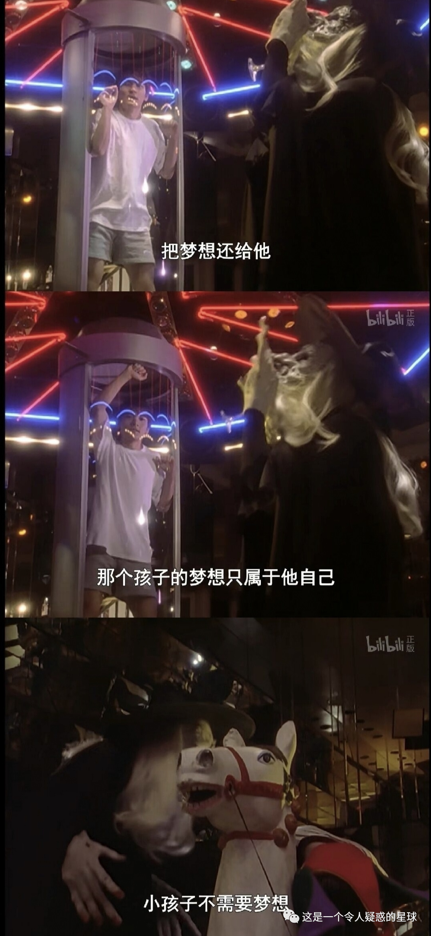

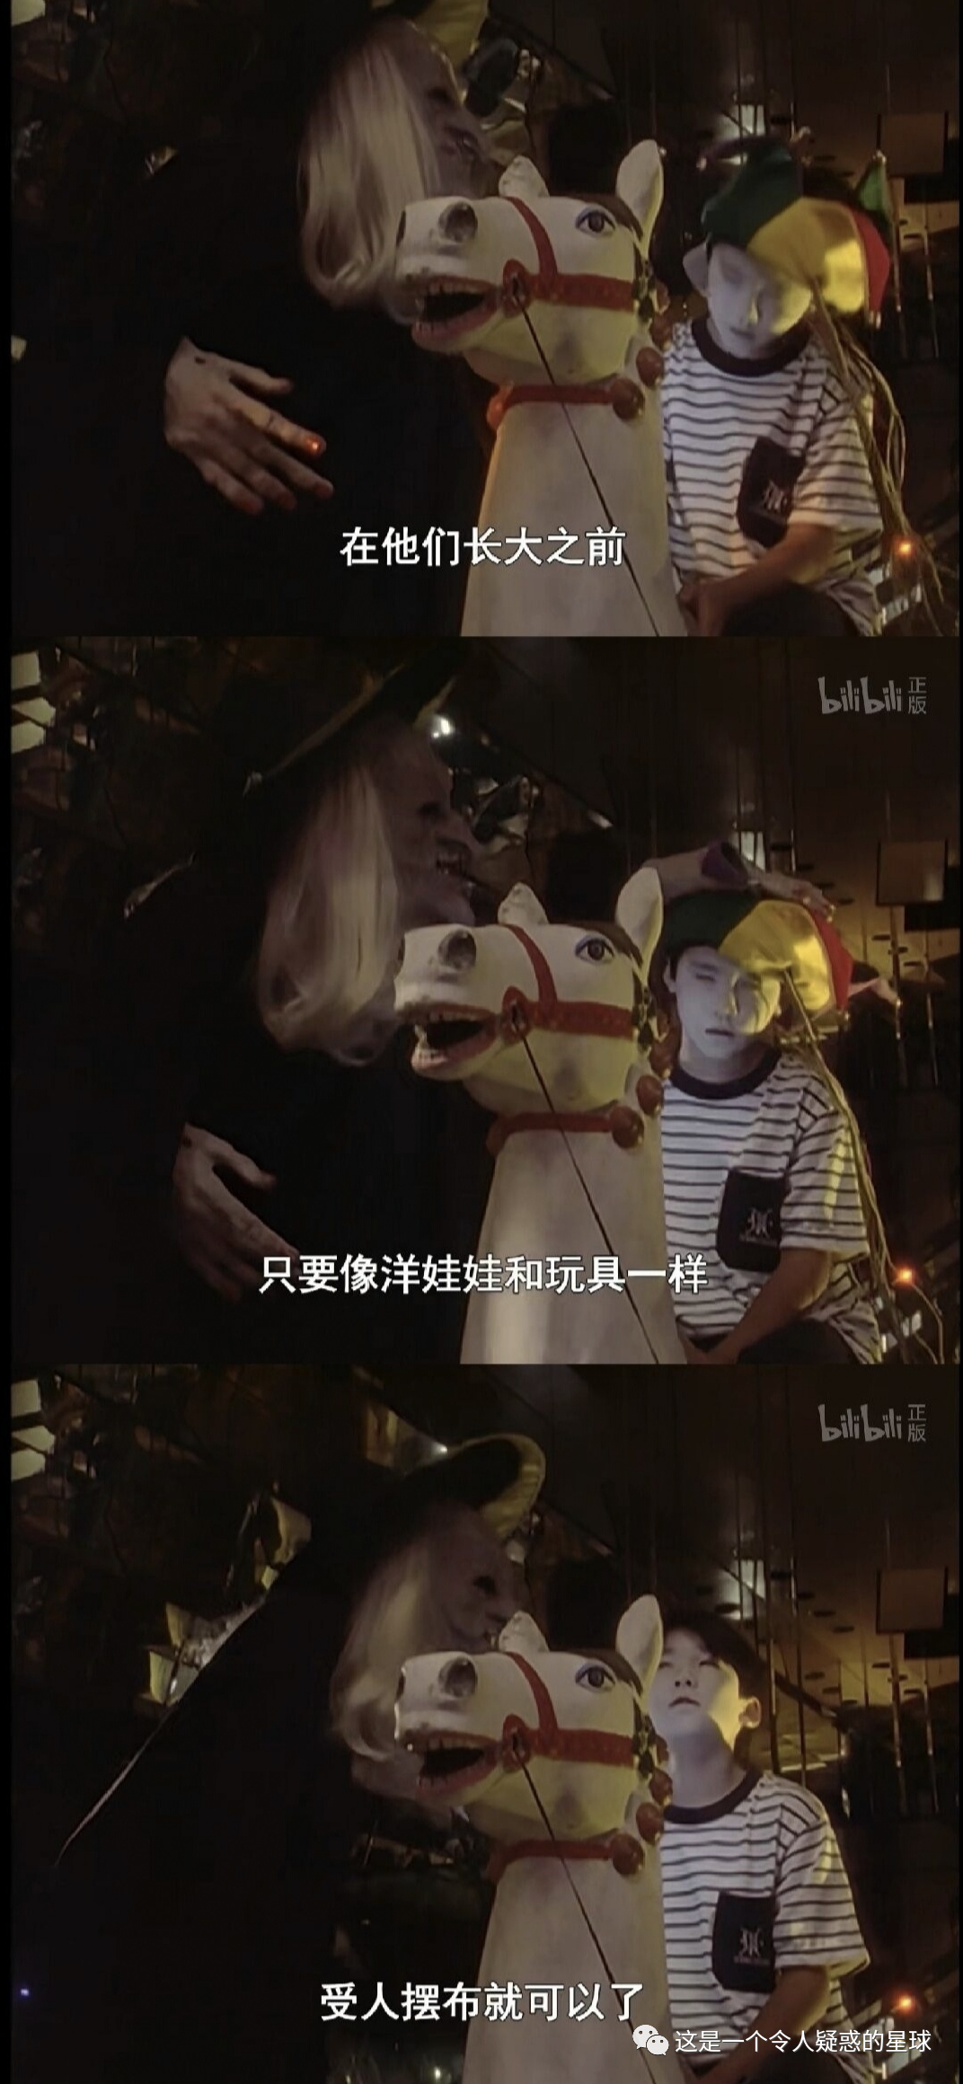

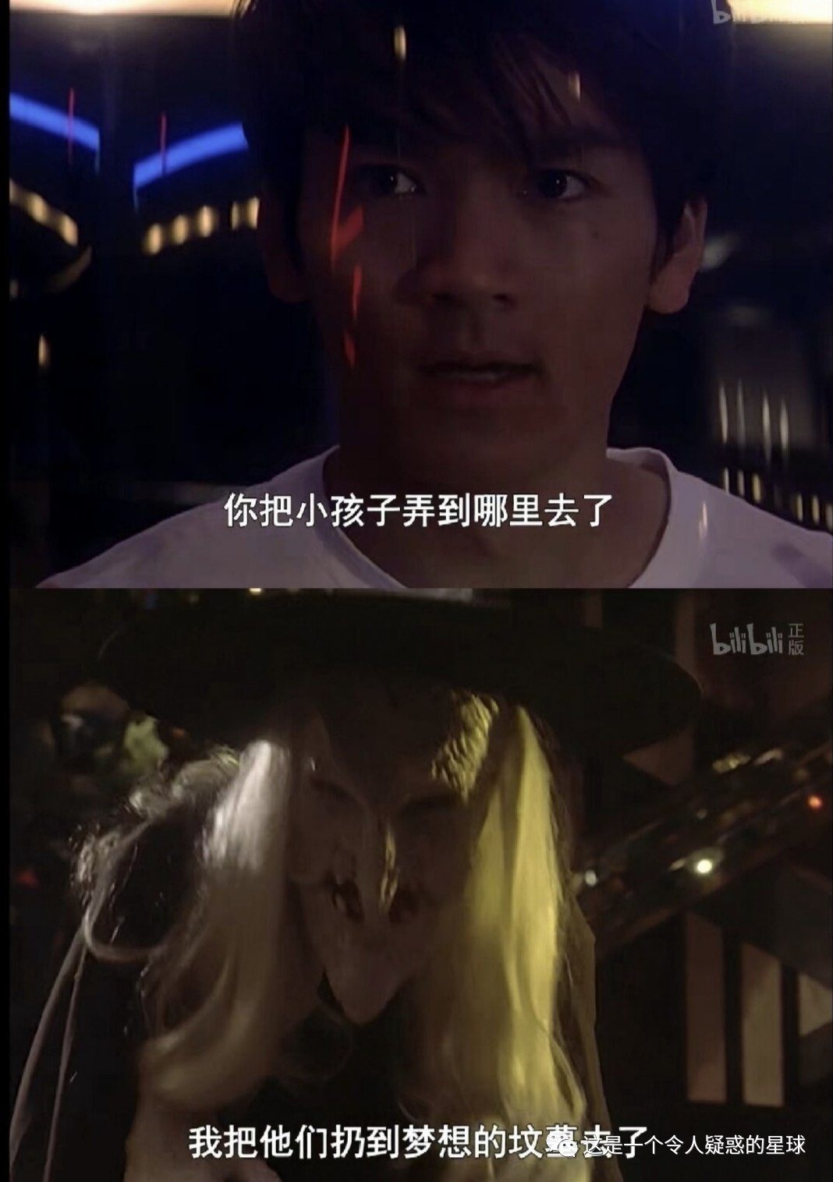

**愿我们都能够“阳光下像个孩子，风雨中像个大人”。**

开头音频为迪迦奥特曼作曲人矢野立美的《来自远方的呼唤》

文中图片均节选自个人剪辑作品

预览时标签不可点

微信扫一扫  
关注该公众号

[知道了](javascript:;)

微信扫一扫  
使用小程序

[取消](javascript:void(0);) [允许](javascript:void(0);)

[取消](javascript:void(0);) [允许](javascript:void(0);)

×

分析

：  ，  ，  ，  ，  ，  ，  ，  ，  ，  ，  ，  ，  。   视频  小程序  赞  ，轻点两下取消赞  在看  ，轻点两下取消在看  分享  留言  收藏